Успешно начался сезон соревнований по гиревому спорту

в Заречном сельском поселении и в Томском районе

21сентября 2019года в г.Томске проходили соревнования Кубка России по гиревому спорту. Состязания сильнейших атлетов из более чем двадцати республик, краев и областей, проходили на помосте Дворца зрелищ и спорта в течении двух дней. В соревновании выносливых и сильных гиревиков принимала участие сотрудник Заречного сельского поселения Насонова Виктория, которая внесла свою лепту в результат общекомандного зачета. Тренер Виктории, Шаров Николай Федорович, старательно готовил ее к предстоящему сезону соревнований, и остался очень доволен результатом ученицы.

В соревнованиях Кубка России первое место в общекомандном зачете завоевала сборная Томской области.

4-6 октября 2019года в Пластовском Муниципальном районе Челябинской области проходили Всероссийские соревнования по национальным видам спорта. Команда Томского района завоевала 2 место. В состав команды входили Виктория Насонова и Крюгер Татьяна Сергеевна.

Молодцы! Успехов и побед Вам!

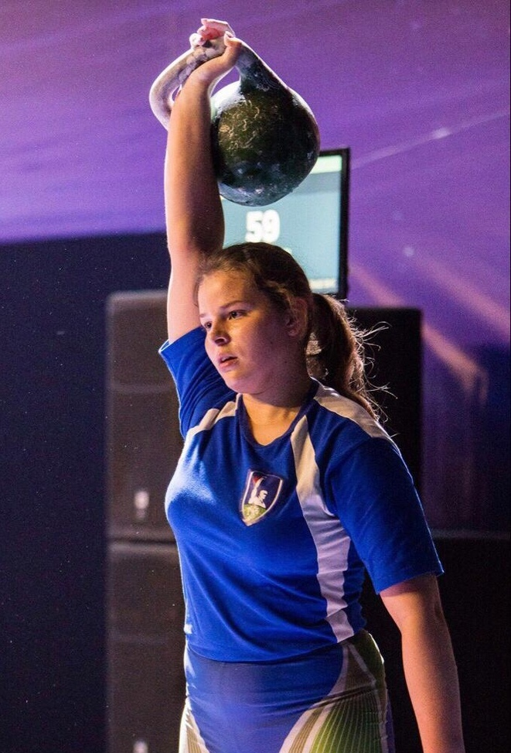

Виктория Насонова на соревнованиях Кубка России

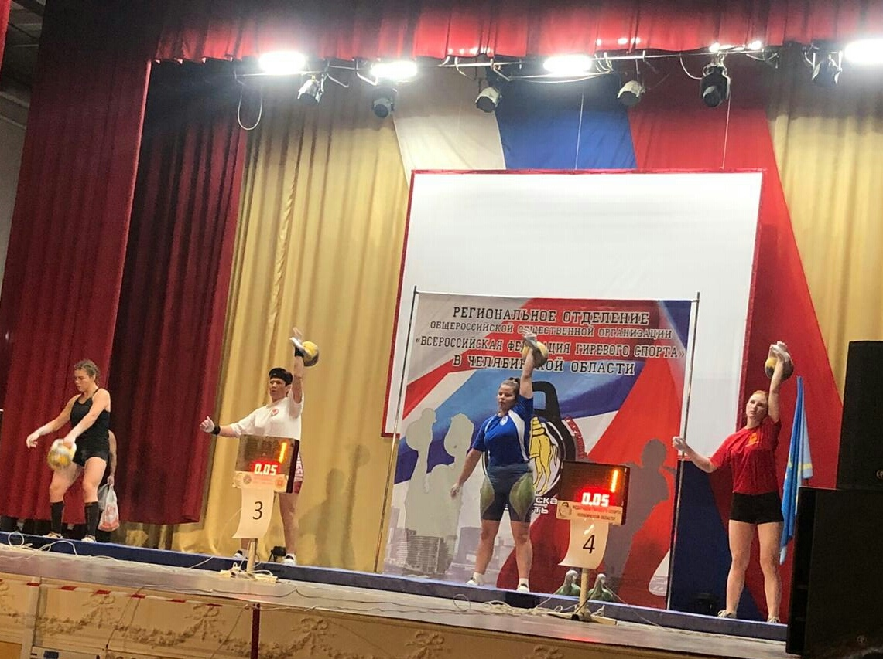

Виктория Насонова (третья слева) на соревнованиях в Челябинской области

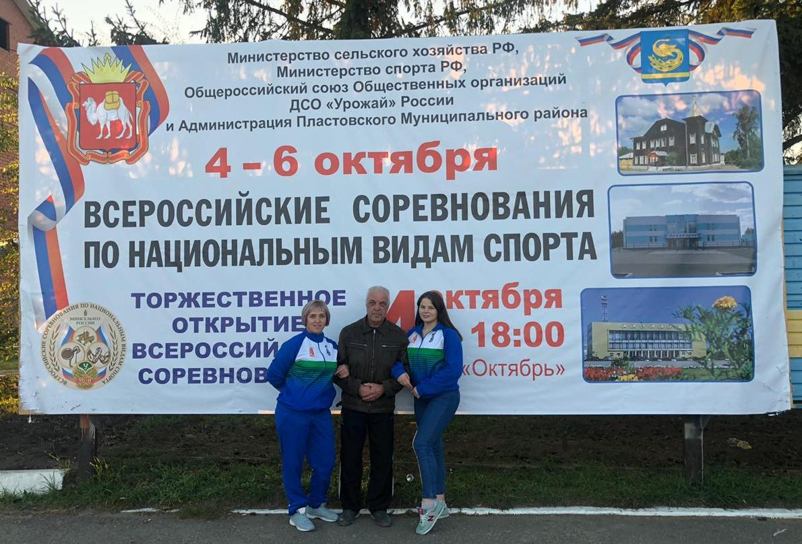

Перед соревнованиями.

Слева на право: Крюгер Т.С., Шаров Н.Ф., Насонова В.В.